CyPlus GmbH Evonik Industries

Pressemitteilung
CyPlus GmbH

Rodenbacher Chaussee 4
63457 Hanau

Tel. +49-6181-59-6927
Fax +49-6181-59-6940

www.cyplus.com

8. September 2009

Kontakt:
Dr. Edda Schulze

T +49-69-218-2712
F +49-69-218-62712

edda.schulze@evonik.com

CyPlus nimmt an zwei brasilianischen Standorten von Jaguar Mining Inc. Anlagen für Carosche Säure in Betrieb

CyPlus hat für Jaguar Mining Inc. mit Stammsitz in Concord, New Hampshire, USA in deren Goldbergbaubetrieben Turmalina und Paciencia in Brasilien zwei CyPlus®-Carosche Säure Anlagen zur Behandlung cyanidhaltiger Schlämme aus der Erzaufbereitung erfolgreich in Betrieb genommen. Carosche Säure ist ein starkes Oxidationsmittel, das „in situ“ durch Beimengung von Wasserstoffperoxid zu konzentrierter Schwefelsäure hergestellt wird. Sie wandelt das für die Goldgewinnung verwendete Cyanid in Cyanat um. „Das CyPlus®-System ist ein bewährtes Verfahren, das über 80 % an Caroscher Säure-Ausbeute erzielt“, so Stephen Gos, Manager Technology Solutions von CyPlus GmbH in Hanau-Wolfgang. Der Vorteil des CyPlus®-Systems ist, dass die reaktionsbedingte Wärmeentwicklung kontrolliert niedrig gehalten wird und somit ein sicherer Betrieb gewährleistet ist.

Eine in Deutschland in den Labors von CyPlus durchgeführte Machbarkeitsstudie zeigte, dass das Verfahren mit Caroscher Säure bei cyanidhaltigen Schlämmen von Jaguar Mining die beste Leistung im Vergleich zu anderen Behandlungsverfahren bietet. Ausgehend von der Machbarkeitsstudie und dem Basic-Engineering-Paket von CyPlus® entschied sich Jaguar für die Installation der CyPlus®-Anlagen zur Erzeugung der Caroschen Säure. Neben der Einhaltung der Cyanidgrenzwerte ist das CyPlus-Verfahren besonders ökonomisch im Verbrauch von Wasserstoffperoxid und Schwefelsäure.

„Die cyanidhaltigen Schlämme unserer Betriebe müssen eine möglichst niedrige Cyanidkonzentration aufweisen. Dieses Ziel wollen wir wirtschaftlich erreichen. Wir erwarten von den CyPlus®-Anlagen für Carosche Säure, dass wir den Reagenzienverbrauch um über 30 % im Vergleich zu anderen Verfahren reduzieren werden und gleichzeitig die Cyanidkonzentration auf Werte unter 10 ppm Gesamtcyanid sinkt. Die Ergebnisse der Inbetriebnahme zeigen, dass wir uns richtig entschieden haben”, so Mauro Salim, Projektleiter für beide Jaguar-Betriebe.

Dieses CyPlus®-Verfahren zur Behandlung cyanidhaltiger Schlämme aus der Erzaufbereitung ist besonders gut geeignet, Grenzwerte, die vom International Cyanide Management Code, der Weltbank und lokal ansässigen Behörden festgelegt wurden, einzuhalten.

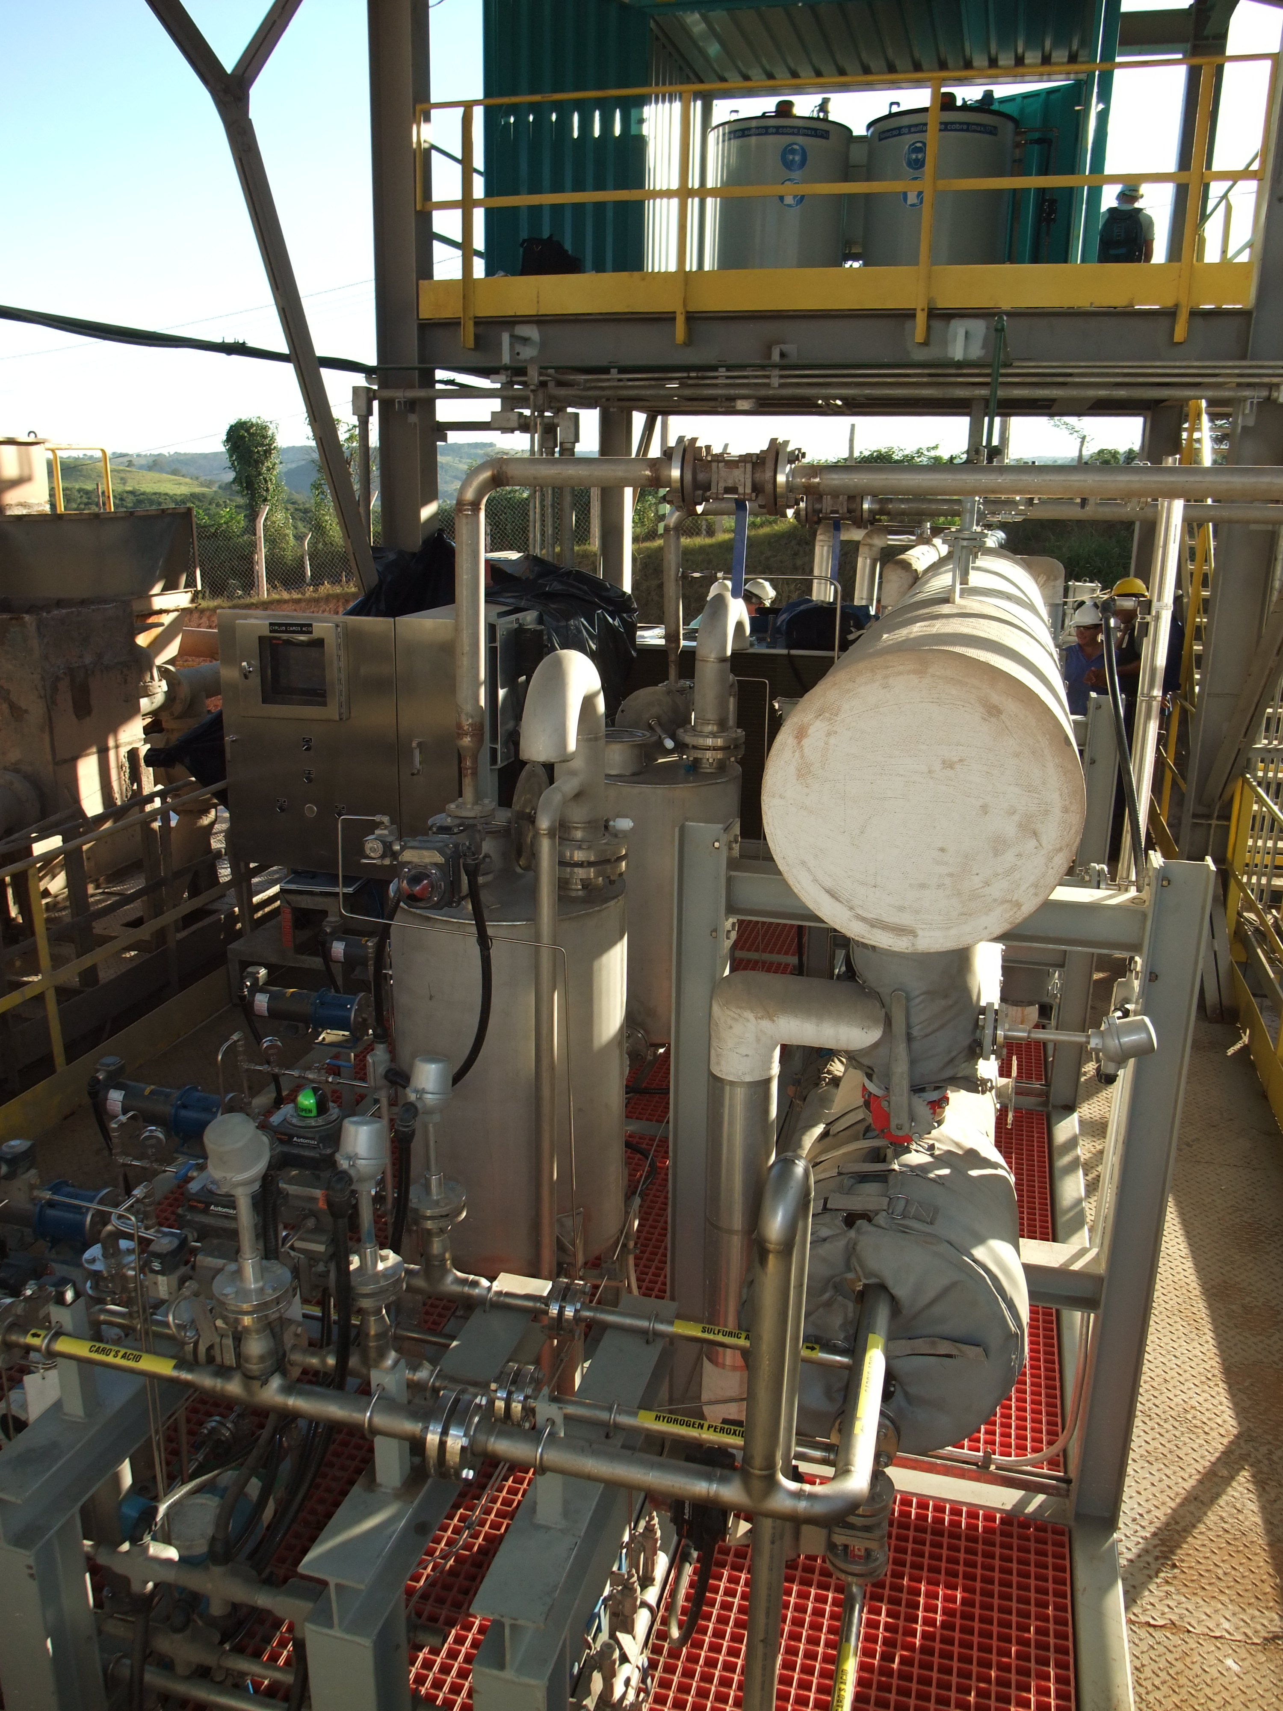
CyPlus®-System für Carosche Säure im Goldbergbaubetrieb Turmalina, Brasilien

CyPlus ist ein weltweit führendes Unternehmen im Bereich Cyanide. Die 100 %ige Tochter der Evonik Industries AG liefert ihre Produkte an Kunden in den Bereichen Bergbau, chemische und pharmazeutische Industrie als auch Oberflächenbehandlung. Als Cyanidlieferant hält CyPlus die umfassenden und strikten Vorgaben der Goldbergbauindustrie gemäß den Bestimmungen des "International Cyanide Management Code" (ICMC) ein. 60 Mitarbeiter weltweit, Produktionsstätten in Europa sowie Verkaufs- und Vertriebsbüros auf allen Kontinenten sorgen für einen raschen und zuverlässigen Service. CyPlus sieht sich als Schrittmacher von Fortschritt und Nachhaltigkeit in der Industrie.

